行政管理者工作效率提升训练营——课程简介
【时间地点】
2014年4月18-19深圳、 2014年4月25-26上海 2014年6月6-7深圳、
2014年6月13-14北京、 2014年6月20-21上海

【参加对象】
各级助理和秘书：总裁（总经理）秘书、部门秘书、办公室主任、行政部经理（助理、主管、文职人员等)

【授课方式】
讲师讲授 + 视频演绎 + 案例研讨 +角色扮演 + 讲师点评 + 落地工具。

【学习费用】
收费3800元（含资料费、午餐、茶点、发票）外地客户可协助预订酒店

课 程 收 益

－清晰了解行政岗位当家人的核心价值，帮助提升工作的愉悦感。
－针对本单位岗位的要求提升自己的各项专业能力，做个效率为先的领导助手。
－良好工作习惯的系统培养是面对多位领导、面对琐碎杂工作的提升与改变。
－成为上司的得力助手，在企业内部、企业对外的人际关系的经营上更加专业化。
－熟悉办公事务的处理技巧：通过现场练习，现场点评，并提供大量范本供学员参照.

课程目标

对高级行政管理者来说，没有受到专业系统训练，将无法从战略性全方位角度认知行政工作；在所从事的工作中感觉缺乏理论支持；工作中总是被动行事，不能主动掌握工作节奏；想为领导作的更多、更好却没有好的方法、思路；想更好的执行领导的政策，却总是得不到支持；想给公司节省费用，但却不知从何处下手，想更好地处理好公共关系（政府公关），却总是不得要领----诸如以上的问题，都是每个行政工作人员所面对与困惑的，如何把握正确方向从而迅速提升自身职业素养，成了我们必须面对与解决的课题。

行政管理者工作效率提升训练营——课程大纲

第一天课程：6.5小时
前言：通过行政工作者定位解读让我们看到几个关键词：协助、日常事务、提供参谋建议、沟通协调、桥梁关系，这是行政工作特殊性的解读，他必定是完成领导目标为先，协助统筹协调更多的事务性的工作，如何通过自我认识提升工作效率，让企业沟通桥梁更加有效、可靠、稳健？是课程学习的重点内容。

模块一 如何成为领导身边优秀助手？ 3小时
- 今天我是单位的形象代言人；你的声音、行为方式、内心结构展示工作的能力。
- 领导需要什么样的优秀助手？通过对领导的需求分析，不同层级助理的定位进行自我评价，提升自我能力塑造，与领导需要的工作能力做深度匹配。
- 了解我的工作优势与工作行为风格；通过行为测评，分析过去三至六个月你的行为风格与工作优势，并给予您针对性的建议和指导。
- 我们单位对行政岗位的职责要求解读与分析；努力与敬业是关键，针对每个单位的需要分享行政岗位的职责，清晰任务，明确工作目标。
- 案例分享：做个温暖的行政管理者：心细周到、积极的态度、良好的人际关系。
- 本模块总结：如何提高行政工作效率的有效途径与办法？
- 聊天十分钟：说说你的不适应及问题分析。

模块二 行政职场沟通习惯的建立 3.5小时
- 行政沟通的意义 ：和谐、积极的桥梁关系
- 常见沟通方式的习惯与比较：人们常用自己擅长的方式沟通，同样关注自己说什么。
- 沟通自我提升的方法与技巧 ，练习说提问的技巧；
- 与不同个性领导、同事相处之道；创造积极的语言结构，与不同领导风格的领袖交往，学习倾听，了解领导表达的意思与重点，职业化的总结与归纳。
- 与你的上司职业沟通练习：安排任务时、汇报工作时、建议时、遇到情绪时；
- 案例分析：分组讨论、实景演练、自检沟通思维方式，并改善方案。
- 学会接纳、阐述、建议的积极沟通方式，重点在合理化建议的智慧点的选择，学习身心合一的语言格局；
- 积极的语言格局的塑造与练习；
- 电话沟通的技巧：接听电话的基本原则，接听电话的几项注意事项；
- 案例分析：如何处理不明来电
- 本模块总结：与领导相处的时间，学会虚心请教，交流汇报要简要，内容真实详尽，与领导关系简单，尊重上司，学会为他救场。
- 组建秘书班班委，选举班长与班委，更好的为同学们提供后续服务。

第二天课程：6小时 早上学习保健手部穴位操
模块三 我的系统工作统筹与时间管理 5小时
- 了解压力环境下我的时间管理模式：这是何澜老师独家版权的压力环境下我的时间管理模式的测评工作，看到你的时间管理模式瓶颈与问题。
- 行政运营管理的时间管理的思路与工作方式；
- 行政岗位工作特点与时间管理分析:前台接待、司机、保安、清洁工等；
- 行政事务性工作的内部分工的办法与要领；
- 集团电话管理；
- 食堂管理的管控要点；
- 办公费用成本的管理与控制；
- 员工的应急安全保障；
- 企业文化建设与员工激励的技巧分享；
- 危机处理 ：单位突发事件预防，提升对问题的预见性；
- 突发事件处理原则；
- 突发事件处理程序与技巧
- 办公室危机处理能力提升方法。
- 我的时间管理的瓶颈与问题？察觉自我精力管理状态；
- 自我提升与发展：职场领导能力的培养与养成
- 本模块总结：两天中学习到提高工作效率的方法、我立刻要行动和改变的是什么？建立改善监督机制。

模块四 面对压力环境，提升我的抗压力 1、5小时
- 我在社会环境中角色的扮演和自我认识；
- 认识我的压力状态；认识争吵；
- 饮食减压、音乐减压、睡眠减压、运动减压等内容体验；
- 心灵冥想：学会接纳；（二十分钟）
- 面对挫折，依然快乐的八大秘诀。
- 本模块总结：职业秘书职业修炼。

行政管理者工作效率提升训练营——讲师介绍

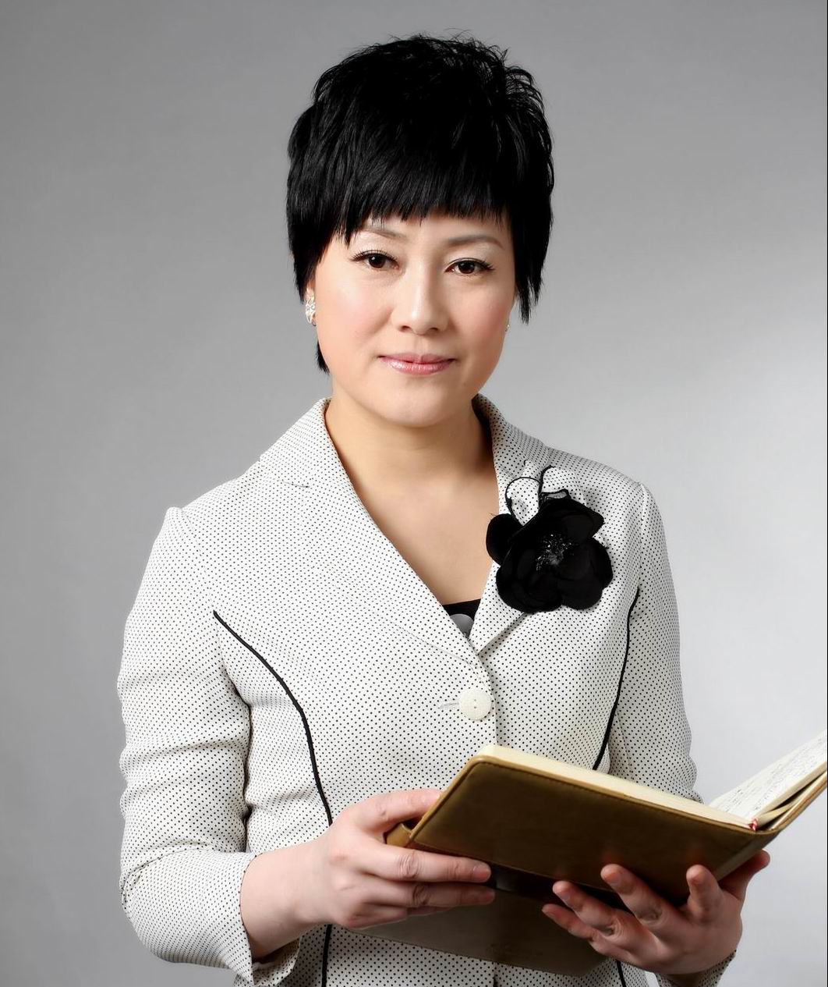

何澜

教 育 背 景

何澜老师：职业竞争力训练专家、银行业客户服务提升培训咨询专家。
- 华东师范大学心理学硕士
- 浙大求是研究院高级讲师、首席人才测评师；清华大学特邀讲师；浙江金融职业学院特邀讲师；浙江省中小企业高级创业指导师；
- 中华讲师网2010年度品牌讲师；第七届中国百强培训师；
- 浙江电视台经视频道《非常董事会》专家评论员。

工作经历
何澜老师职场生涯精彩动人,曾历任多家企业、政府单位高管：
- 浙大网新软件产业集团（上市公司）总裁助理；
- 某国有银行绍兴分行行长助理；
- 中国银联浙江分公司华彩俱乐部总经理
- 浙江省中小企业局创业辅导中心主任；
- 浙江正元智慧科技有限公司独立董事。

主讲课程

职业竞争力提升训练系列：
《职场礼仪--看得见的竞争力》
《员工职业化综合训练》
《情绪管理与压力管理》

企业行政统筹系列:
《高效会议管理实务》
《高级行政文秘技能提升训练》
《企业行政统筹管理实务》

银行客户服务提升训练系列
《银行服务礼仪》
《银行大堂经理服务技能提升训练》
《银行网点服务人员服务技能提升训练》

授课特色

- 何澜老师课程与实际需求结合；学与练结合，提升学习成果；提倡团队精神，提升学习习惯；学员积极参与，营造竞争氛围，创造愉悦课程氛围。
- 被学员誉为“最具亲和力和感染力的培训师”

授课经历
金融行业：
中国银联：浙江分公司、
中国工商银行：丹阳支行
中国农业银行：浙江省分行、绍兴市分行、杭州市分行
中国建设银行：浙江省分行及浙江多家地市分行
中国银行：绍兴市分行、扬州市分行、句容支行
上海浦发银行：温州分行
杭州银行：杭州总行
北京银行：杭州市分行
民生银行：重庆渭南支行、萧山农信行、佛山三水农信行等。
通讯行业：浙江省移动、杭州市移动、江苏省移动、上海号码百事通、114、10086等。
其他行业：杭州地铁、杭州铁路、云南烟草、浙大网新、圣山集团、第七医院、绍兴市疾控中心、杭州滨江疾控中心、龙盛集团、三花集团、新和成控股、百诚集团、浙江省商业集团、万事利集团、国大旅业集团、雷迪森酒店、海外旅游、绍兴市文明办，杭州总工会、永康党校、新昌工商联、杭州市民卡公司、杭州公交公司、台州妇联、葛兰素史克（中国）、菲达环保、天津武清市政公司、丰岛控股集团等。

联系方式：中国人力资源开发培训网
咨询电话：010-51797066 传真：010-51797066

联 系 人：贾老师

13641099928
电子邮箱：zqlh2009@vip.126.com
网 址：www.hrkf.cn

行政管理者工作效率提升训练营——报名信息

我单位共 人确定报名参加 2014年 月 日在 举办的《行政管理者工作效率提升训练营》培训班。
单位名称:
地 址:
联系人姓名: |  |  |  |  | 性 别:
手 机: |  |  |  |  | 电 话:
部门/职务: |  |  |  |  | E-mail:
参 会 学 员 信 息
姓 名 | 性 别 |  | 职 位 | 手 机 |  | E-mail |  |  | 金 额
缴费方式 | □ 转帐 □ 现金 （请选择 在□打√） |  |  |  |  | 会员ID
住宿要求 | 预定：双人房___间；单人房___间，住宿时间：__ 月 __ 至 __ 日  (不用预定请留空)

此表所填信息仅用于招生工作，如需参加请填写回传给我们，以便及时为您安排会务并发确认函，谢谢支持！
1.请您把报名回执认真填好后回传我司，为确保您报名无误,请您再次电话确认!
2.本课程可针对企业需求，上门服务，组织内训，欢迎咨询。
3.请准备几个工作中遇到的问题以便进行讨论。

